муниципальное дошкольное образовательное автономное учреждение
«Детский сад № 192»

Краткосрочный экологический проект
в группе общеразвивающей направленности для детей 5-6 лет
«Синичкин день»

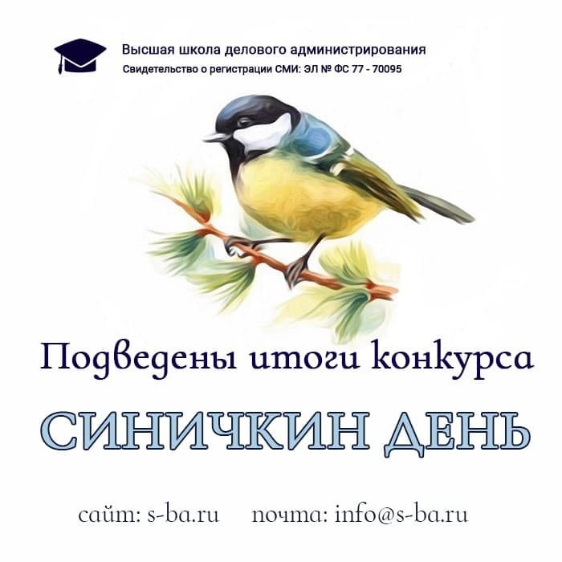

Составила:
Воспитатель Ильина Л.А.

г. Оренбург, 2023

Краткосрочный проект группы общеразвивающей направленности
для детей 5—6 лет «Синичкин день».

Выполнила: воспитатель Ильина Л.А.
Тип проекта: информационно-познавательный, творческий, продуктивный.
Вид проекта: групповой
Участники проекта: педагоги, дети (5-6 лет), родители.
Срок реализации с 06.11.2023 г. – 13.11.2023 г.
Актуальность проекта.
Несколько лет назад в России появился экологический праздник «Синичкин день». Отмечается этот праздник 12 ноября. История этого праздника уходит корнями в далекое прошлое. По народным приметам, именно к 12-му ноября синицы, предчувствуя скорые холода, прилетают из лесов ближе к жилищу человека и ждут помощи от людей. Наши предки приметили, если птицы появляются возле жилья человека целыми стаями, значит, очень скоро наступят холода. А еще в этот день наши предки предсказывали погоду по особым приметам, если синица свистит – быть ясному дню, если пищит – быть ночному морозу, собирается много синиц на кормушках – к метели и снегопаду. Название «синица» происходит вовсе не от цвета оперения этих птиц, как многие считают. Свое имя эти птицы получили за пение звонких песен, которые напоминают перезвон колокольчика. Как известно синицы приносят пользу человеку, а чтобы они и дальше могли приносить пользу человеку необходимо о них позаботиться в зимнее время.
В современных условиях экологическое воспитание детей становиться особенно актуальным и необходимым. Именно в период дошкольного детства происходит становление личности, формирование осознанно – правильного отношения к природным явлениям и объектам. Поэтому очень важно научить детей любить, уважать и беречь природу.

Тема проекта “Синичкин день” выбрана не случайно, ведь птицы всегда рядом с человеком. Поэтому важно научить детей понимать значение птиц в жизни людей, осознавать, что они помогают птицам выжить, тем самым спасают окружающий мир от опасности.
Получив опыт природоохранной деятельности, дети начинают приобретать крупицы экологического сознания.
Если подобная работа пройдет с дошкольного детства до взросления, мы получим экологически грамотного человека.
Проблема: у воспитанников недостаточно знаний о синицах, об экологическом празднике “Синичкин день”. У дошкольников не сформировано экологическое сознание и культура.
Цель: дать детям представления об экологическом празднике «Синичкин день» посредством проведения различных мероприятий.

Задачи:
Образовательные:
1. Расширить знания детей о роли птиц в природе и жизни человека.
2. Научить распознавать синицу по характерным признакам.
Воспитательные:
1. Воспитывать у детей заботливое отношение к природе, желание помочь птицам в трудных зимних условиях.
2. Формировать экологически грамотное отношение к подкормке птиц в зимний период.
3. Воспитывать самостоятельность, коммуникативные навыки работы в группе.
Развивающие:
1. Формировать умения сравнивать, выявлять отличительные признаки.
2. Развивать творческие способности детей.
3. Развивать познавательную активность, самостоятельность, умение рассуждать, делать умозаключения.
4. Расширить и активизировать словарный запас, грамматическую сторону речи по теме.

Ожидаемые результаты:
1. Дети получат знания об экологическом празднике «Синичкин день»;
2. Пополнят свои знания о зимующих птицах;
З. Расширять словарный запас;
4. Научаться заботиться о зимующих птицах;
5. Приобретут экологическую привычку подкармливать птиц зимой.

Основные направления реализации проекта:
Социально – коммуникативное развитие.
Речевое развитие.
Познавательное развитие.
Художественно – эстетическое развитие.
Физическое развитие.

Продукт проекта:
Пополнение предметно - развивающей среды.
Создание тематического альбома: «Зимующие птицы».
Картотека художественной литературы для чтения детям о птицах.
Картотека загадок для детей о птицах.
Изготовление и развешивание кормушек

Работа с родителями:
Информирование в раздевалке об экологическом празднике «Синичкин день»
Консультация «Покормите птиц зимой», «Чем подкармливать птиц зимой»
Изготовление кормушек для птиц.
Выставка детских работ.

Этапы реализации проекта:
1 этап- подготовительный.
Сбор информации об экологическом празднике. Подбор методической литературы, фонограмм, масок, игр, иллюстраций и т.д.
Цель: Создание положительной мотивации у воспитанников и их родителей;
определение целей и задач; создание развивающей среды в группе; подборка
материала для продуктивной деятельности.

Предварительная работа с детьми:
- чтение произведения В.Бианки «Синичкин календарь»
– рассматривание иллюстраций зимующих птиц;
– беседа на тему: «Зимующие птицы»;
– дидактическая игра «Собери птичку»;
– чтение произведений о зимующих птицах
– прохождение обучения по организации зимней подкормке птиц

Предварительная работа с родителями:
Проведение беседы с целью информирования родителей о теме проекта, его целях и задачах, формах и методах работы с детьми. Предложить родителям поучаствовать в акции «Синичкин день - подарим кормушки зимующим птицам» изготовить дома кормушки для птиц.

Методы и приёмы работы:
– коллективное рассматривание;
– словесные: беседа, чтение загадок, стихотворений, объяснения, указания, словесные инструкции;
– технология моделирования;
– прослушивание аудиозаписи.

2. Этап. Основной, организационно-практический.
1. Социально – коммуникативное развитие:
-проведение дидактических игр: «Узнай по описанию», «Что за птица», «Собери картинку», «Третий лишний», «Гнездовья птиц», «Птички на ветках», «Зимующие птицы», «Кто как кричит», «Найди по описанию», «Как кто устроен»;
- пальчиковые игры «Сорока - Белобока», «Индюк», «Птицы»;
- изготовление кормушек своими руками, развешивание кормушек; кормление птиц.

2. Познавательное развитие:
-Беседы: «Зимующие птицы», История возникновения праздника «Синичкин день», «Птицы нашего края», «Покормите птиц зимой»;
-наблюдения на прогулке за птицами;
-рассматривание фотографий, иллюстраций, картинок, тематических альбомов по данной теме;
-интегрированное занятие «Зимующие птицы».

3. Художественно – эстетическое развитие:
- нетрадиционная техника лепки- пластилинография «Птичка-синичка»;
- нетрадиционная техника рисования палочкой на песке «Прилетели к нам синицы»

4. Речевое развитие:
- описание зимующих птиц;
- рассказывание о птицах;
- чтение художественной литературы:
- В. Сухомлинский «Почему плачет синичка?»,
- Н. Калинина «Про птиц»,
- З. Александрова «Новая столовая»,
- Л. Татьяничева «Снегири»,
- Мамин – Сибиряк «Серая Шейка» , разучивание стихотворений о птицах отгадывание загадок о птицах.

5. Физическое развитие:
-разучивание комплекса утренней гимнастики «Зимующие птицы».
-подвижные игры: «Кот и голуби», «Совушка - Сова», «Гуси – лебеди», «Зимующие птицы», «Птички в гнёздышках»
-Физкультминутка «Шустрая синичка», «Будем прыгать и скакать»

6. Работа с родителями:
папка – передвижка «Зимующие птицы»;
консультация: «Синичкин день», памятка «Чем подкармливать птиц»
- выставка книг о птицах в книжном уголке;

3. Этап – заключительный.
- оформление выставки «Птичка-синичка»
- рассказы детей о синицах;
- изготовление родителями совместно с детьми «Кормушки для птиц»;
-слушание фонограммы пение синиц;
- акция «Покормите птиц зимой»

Приложение 1
Прогулка для детей старшей группы
«Наблюдение за птицами»
«Синичкин день»
Цель: знакомство с синицей, её повадками, средой обитания, особенностями внешнего вида.
Задачи: продолжать вызывать интерес к пернатым. Уточнить представления об изменении образа жизни птиц осенью. Установить связь между погодой, изменениями состояния растений и образом жизни известных детям птиц. Воспитывать бережное и заботливое отношение к птицам (синички). Подвести к пониманию необходимости систематически их подкармливать.

загадка:
«Угадай, какая птица,
Бойкая, задорная, ловкая, проворная,
Звонко тенькает: «Тень – тень!
Как хорош осенний день!»

Синица – подвижная, энергичная, заметная птица. Природа одарила её яркой внешностью. Брюшко у неё — лимонно-жёлтое, разделённое чёрной полосой, белые щёчки.
«Мороз и солнце – день чудесный» — гласит известный стих. И синица об этом знает. Она любит петь зимой. Скорее и зимой и весной. Только песни её разнятся…
Репертуар у каждой птицы свой. Некоторые виды синиц знают по десять песен различных типов.
Синица – птица небольших размеров, с сильными лапками, коротким коническим клювом. Бегать по земле синицы не умеют, в отличие от настоящих наземных птиц. Зато, подобно воробьям, умеют скакать. В большинстве случаев синица – осёдлая или кочующая птица, иногда перелётная.
Гнездо синица любит закрытое. Особенно ей нравится дом-дупло, выдолбленное дятлом.
Но иногда синицы гнездятся в стволах или пнях гнилых, трухлявых деревьев, под крышей домов. Нередко синицы проявляют агрессию: изгоняют из своих гнезд довольно наглых воробьёв.
Особенности питания синиц напрямую зависят от времени года и региона проживания. В весенне-летний период они кормятся насекомыми заедая их небольшим количеством семян и зерен. С поздней осени и до начала весны их рацион состоит из растительных кормов. Они наведываются на поля, подбирая оставшиеся после сбора урожая зерна овса, ржи, пшеницы и кукурузы. Охотно поедают оставшиеся на ветках кустов и деревьев ягоды, семена сосны, ели, бука. кедра, лещины. Внимательно обследуют кору деревьев, отыскивая спящих насекомых и их личинок.

Вопросы к детям:

- Что это за птица?
- Как она выглядит?
- Какие изменения происходят в жизни синиц осенью, зимой?
-Чем питаются синицы?
- Какую пользу они приносят?
12 ноября отмечают «Синичкин день».
С давних пор на Руси в ноябре 12 числа отмечается Синичкин день, т. е. день встречи зимующих птиц. Но почему именно Синичкин день? А потому что синица-божья птица считалось на Руси. Интересно, что первые законы об охране птиц были приняты еще в Средние века, касались именно синиц. Раньше в старину на нее гадали: бросали крошки хлеба, кусочки сала и наблюдали: если синичка сначала станет клевать сало, то в доме будет вестись живность, если станет клевать крошки, хлеба-то будет в доме достаток. В России считалось, что нельзя убивать синичку, иначе не будет удачи в разведении домашнего скота.

В народе говорят: «Не велика птичка – синичка, а и то свой праздник знает».

приметы: птицы запевают в дождь – к ясной погоде.
Птицы хохлятся – к ненастью.
Если синичка с утра начинает тенькать, ночью будет мороз.
А сейчас давайте отдохнем немного.

Подвижные игры
Считалочкой выбираем водящего.

Среди белых голубей скачет шустрый воробей,
Воробушек — пташка, серая рубашка.
Откликайся, воробей, вылетай-ка, не робей!

1. Игра «Птицы в клетке»
Половина детей становится в круг, держась за руки. Руки подняты«воротиками» — это клетка. Вторая половина детей вбегает и выбегает в«воротики». По сигналу педагога (хлопок в ладоши) «воротики» опускаются, пойманные дети называют любую перелетную птицу и выходят из клетки. Игра повторяется 2—3 раза.

2. «Гуси-гуси».
Ход игры. Игроки «гуси» выстраиваются у одной стены; место у другой стены определяется в качестве их домика;«волк» занимает место посредине комнаты; между ведущим и «гусями» происходит диалог:
В.: Гуси-гуси!
Г.: Га-га-га!
В.: Есть хотите?
Г.: Да-да-да!
В.: Ну летите!
Г.: Нам нельзя, серый волк под горой не пускает нас домой!
В.: Ну летите, раз хотите, только крылья берегите!
После этого «гуси» летят в свой домик, а волк их ловит.

Приложение 2

Игра «Угадай птицу по словесному описанию»
На доске размещены карточки зимующих птиц. Ведущий описывает птицу,
не называя её, дети и отгадывают и находят соответствующие карточки на доске.
• Эта маленькая подвижная птичка с округлой головкой, короткой шеей, короткими и округлыми крыльями, клюв твердый, к концу заостренный. В холодную пору птицы сидят, плотно прижавшись друг к другу и нахохлившись (Воробей).
• На голове у этой птицы черная шапочка. Щёки у нее белые, на горле чёрная полоса - галстучек, крылья и хвост серые, спинка жёлто-зелёная, брюшко жёлтое (Синица).
• У этой птицы красивое пёстрое оперение. Верх тела чёрный, на голове и шее белые пятна, на сложенных крыльях белые полосы, подхвостье и темя красные. Клюв крепкий и острый (Дятел).
• У этой птицы верх головы, крылья и хвост чёрные, спинка голубовато-серая, брюшко красное. Клюв короткий, толстый конической формы чёрного цвета (Снегирь).
• Эта небольшая птичка красного (самка зеленоватого) цвета с цепкими лапками и характерным крестообразным клювом (Клёст).
• Голова, крылья и хвост у этой птицы чёрные, а по бокам - белоснежные пёрышки. Хвост длинный, прямой, будто стрела. Клюв крепкий и острый (Сорока).
• У этой птицы крупное продолговатое туловище, сильные ноги. Ходит она, широко шагая, клюв крепкий, большой. Голова, горло и крылья чёрные, а тело серые. (Ворона).

Загадки о зимующих птицах
Плотник с острым долотом строит дом с одним окном… (дятел).
Кто красуется на ветке в желтой праздничной жилетке? Это маленькая птичка, а зовут её …(синичка)
Эта птица так болтлива, воровата, суетлива, стрекотунья, белобока, а зовут её …(сорока).
Красногрудый, чернокрылый, любит зернышки клевать,
С первым снегом на рябине он появится опять (снегирь) Чернокрылый, красногрудый зимой на ветках яблоки!
Скорей их собери!
И вдруг вспорхнули яблоки, ведь это … (снегири)
На ветвях украшенных снежной бахромой, яблоки румяные выросли зимой.
Яблоки на яблоне весело снуют,
гусениц мороженых яблоки клюют (снегири)
В тёплый край не улетают,
на морозе распевают,
Эти птички-невелички называются … (синички)
В серой шубке перовой и в морозы он герой,
Зимовать не улетает,
под карнизом обитает. (Воробей)
Что за стол среди берез
под открытым небом?
Угощает он в мороз
птиц зерном и хлебом (Кормушка)

Пословицы о синицах
• Не много зинька ест - пьет, а весело живет.
• Не велика птичка - синичка, а и та свой праздник помнит.
• Синичка – воробью сестричка.
• Хвалилась синица хвостом море зажечь.
• Невелика синица, голосок востёр.

Н. Лучинина «Синичкин день»
Кто вы, птички-невелички?
Ровно в полдень за окном, Раз-зинь-зинькались синички, Расцветили всё кругом.
Только солнышко пригрело,
Дружной стайкой собрались, И летят за кормом смело – Вон порхают вверх и вниз.
Приглашают всех подружек,
От неслыханных щедрот,
Отобедать у кормушек,
Что развесил им народ.
То-то будет праздник, право,
К вам в мороз, среди зимы, Прилетят большой оравой, Щебетуньи, свистуны.
Слышно будет за оградой:
«Зинь-зинь-зинь».
Да: «Тень-тень-тень». Наслаждайтесь сей отрадой – Песнь поёт Синичкин день!

И. Сельвинский «О синицах»
Вот вы говорите — синица, Синицу любой назовет.
Но вам, друзья, и не снится,
Какой это пестрый народ:
Синица с хохлатой головкой
Ее «гренадеркой» зовут, Черная с ней «московка»
У гнездышка тут как тут. «Пухляк» — у него привычка
В дудочку во весь дух! «Лазоревка», дивная птичка, Нежно-небесный пух.
Вглядитесь в их милые лица:
Различны они? Вот-вот.
А вы говорите: синица. Синицу любой назовет.

Е.Евсеева «Что снится синице?» - Синица, синица, Что тебе снится?
- Зёрнышки, мошки, Да хлебные крошки. - Синица, синица, Ещё что-то снится?Солнышко, речка,
Домик с крылечком,
Мальчик Антошка И... хлебные крошки.

- А.Яшин «Покормите птиц зимой»
Покормите птиц зимой.
Пусть со всех концов
К вам слетятся, как домой, Стайки на крыльцо.
Не богаты их корма.
Горсть зерна нужна,
Горсть одна — И не страшна Будет им зима.
Сколько гибнет их — не счесть, Видеть тяжело.
А ведь в нашем сердце есть И для птиц тепло.
Разве можно забывать:
Улететь могли,
А остались зимовать
Заодно с людьми.
Приучите птиц в мороз
К своему окну,
Чтоб без песен не пришлось Нам встречать весну.

- В.Бианки «Синичкин календарь» (аудизапись)

- Г. Снегирев «Про птиц»
Дятел
Когда идёшь по весеннему лесу, иногда слышно над головой «тррр-тррр-тррр!», будто по пустой бочке кто-то стучит. Это весенняя песня дятла. Найдут дятлы в лесу старую, гнилую осину. Две недели долбят по очереди глубокое дупло. Дно дупла устилают опилками — вот и гнездо готово.
Если подойти к осине и постучать палкой, птенцы громко заверещат и будут выглядывать из дупла. Летать они ещё не умеют, по стенкам дупла ползают. Вырастут, разлетятся по лесу, будут еловые шишки шелушить, долбить кору крепким клювом, искать гусениц и жуков.
Иногда под деревом навалена целая куча вышелушенных сосновых шишек. Рядом — кузница дятла. Дятел засунет шишку в расщеплённый сук, все семена выклюет, пустую шишку вниз сбросит и летит за другой.
Дятел — древесная птица. Он долбит больные деревья и достаёт длинным языком жуков-вредителей и их личинки. Если много дятлов в лесу — значит, будут деревья крепкими и здоровыми.
Синица
Без синиц зимний лес кажется мёртвым. Только сосновая ветка заскрипит да снежная шапка обрушится с ёлки. Но как налетит стайка синиц, лес оживает.
Синицы с писком, с пиньканьем перелетают с ветки на ветку, с дерева на дерево — осматривают каждую трещинку в коре: нет ли древесного семечка, не притаился ли где уснувший жучок. Каких только нет синиц в стайке: и лазоревки, и московки, и гнерадерки с полосатыми хохолками на голове...
Синицы не улетают на зиму в тёплые страны, как другие птицы, и звонко перекликаются в зимнем лесу. А летом весь лес звенит птичьими голосами, и синиц не видно да и не слышно с их скромной песенкой. В лютую стужу синицы прилетают к избам, и ребята сыплют для них на кормушки семечки подсолнуха, а то голодные синицы замёрзнут в лесу.

Приложение 3

Физкультминутки

1. «Шустрая синичка»
Скачет шустрая синица, (Прыжки на месте на двух ногах.)
Ей на месте не сидится, (Прыжки на месте на левой ноге.)
Прыг-скок, прыг-скок, (Прыжки на месте на правой ноге.)
Завертелась, как волчок. (Кружимся на месте.)
Вот присела на минутку, (Присели.)
Почесала клювом грудку, (Встали, наклоны головы влево-вправо.)
И с дорожки — на плетень, (Прыжки на месте на левой ноге.)
Тири-тири, (Прыжки на месте на правой ноге.)
Тень-тень-тень! (Прыжки на месте на двух ногах.)
(А. Барто)

2. «Будем прыгать и скакать!»
Раз, два, три, четыре, пять!
Будем прыгать и скакать! (Прыжки на месте.)
Наклонился правый бок. (Наклоны туловища влево-вправо.)
Раз, два, три. Наклонился левый бок.
Раз, два, три.
А сейчас поднимем ручки (Руки вверх.)
И дотянемся до тучки.
Сядем на дорожку, (Присели на пол.)
Разомнем мы ножки.
Согнем правую ножку, (Сгибаем ноги в колене.)
Раз, два, три!
Согнем левую ножку, Раз, два, три.
Ноги высоко подняли (Подняли ноги вверх.)
И немного подержали.
Головою покачали (Движения головой.)
И все дружно вместе встали. (Встали.)

Приложение 4

Рекомендация для родителей
«Наблюдаем с детьми зимой за природой. Тема «Зимующие птицы»

Многие из вас, родителей, из детства, наверное, помнят, как маленькими сидели зимой у окошка и наблюдали за птичками на кормушке. Зимой на улице, во дворе, в парке ребёнка ожидает множество открытий. Он сталкивается с неизвестной для него природой. И если вы прислушаетесь, как ваш ребёнок, то заметите, что вас окружают множество звуков, издаваемых птицами. А если будете внимательными, то у вас есть шанс увидеть и самих птиц. Зимой самое время познакомить ребёнка с зимующими птицами, которых он не сможет увидеть в другое время года.
Дети 5-6 лет должны:
Знать и называть не менее 7-10 зимующих птиц.
Уметь называть части птиц: голова, клюв, глаза, туловище, лапы, хвост, перья.
Знать, чем питаются птицы зимой.
Составлять описательный рассказ.
Отгадывать загадки.
Родителям рекомендуется:
1. Гуляя вместе с ребенком в лесу или парке, понаблюдать за птицами, а дома рассмотреть с ребенком иллюстрации зимующих птиц, назвать их; обратить внимание на характерные внешние признаки (величина, окраска перьев, спинка, грудка, головка, крылья, лапки, клюв, хвост). Показать на улице зимующих птиц: снегиря, синицу, голубя, ворону, воробья, снегиря, свиристеля. Показать на картинке клеста и кедровку. Обратить внимание ребенка на особенность строения клюва клеста и рассказать, почему именно такой клюв нужен клесту. Рассказать, что кедровка - единственная птица, делающая запасы на зиму, как белка. У нее очень хорошая память и она всегда помнит, где и какой запас сделала. Помочь запомнить информацию.
2. Изготовить совместно с ребенком кормушку и подвесить её на улице или в саду.
3. Обратить внимание ребёнка на то, какие птицы часто прилетают во двор (голубь, ворона, галка, воробей, синица), на кормушку.
4. Провести беседу с ребенком о бережном отношении к птицам, о необходимости помощи птицам зимой
5. Желательно покормить птиц вместе с ребенком.

Задайте ребенку вопросы:
Каких зимующих птиц ты знаешь?
Почему они называются зимующими?
Чем птицы питаются зимой?
Что для птицы страшнее зимой: холод или голод? Как можно помочь птицам?

Памятка
"Как подкармливать птиц"

1. Кормушки должны быть удобными. Кормушки лучше делать самые простые – из пакетов из–под молочных продуктов. А также из пластиковых бутылок, укреплённых вверх дном, чтобы зерно постепенно высыпалось на подставку.
2. Развешивайте кормушки в спокойных для птиц местах.
3. Корма в кормушках должно быть немного, но следите, чтобы корм в кормушке был постоянно.
4. Кормушки нужно держать в чистоте.
5. Следите, чтобы в кормушке не было снега.
6. Помните, что основные зимние корма: семечки арбуза, дыни, тыквы, пшеничные отруби, овсяные хлопья, пшено, семена подсолнечника (не жаренные, не солёные), сушёные ягоды боярышника, шиповника, крошки белого хлеба, несолёное свиное сало, говяжий жир. Нельзя давать чёрный хлеб.

И помните, кормить птиц надо регулярно!

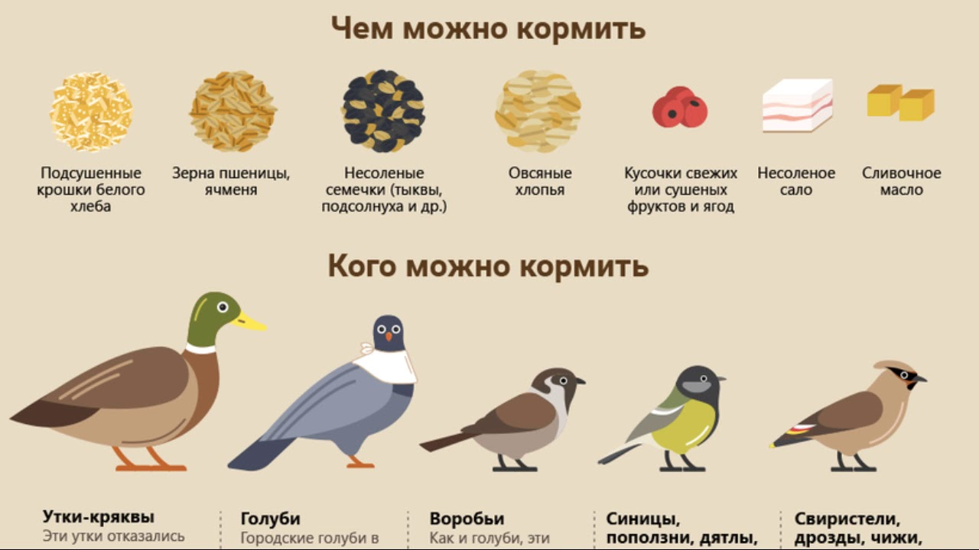

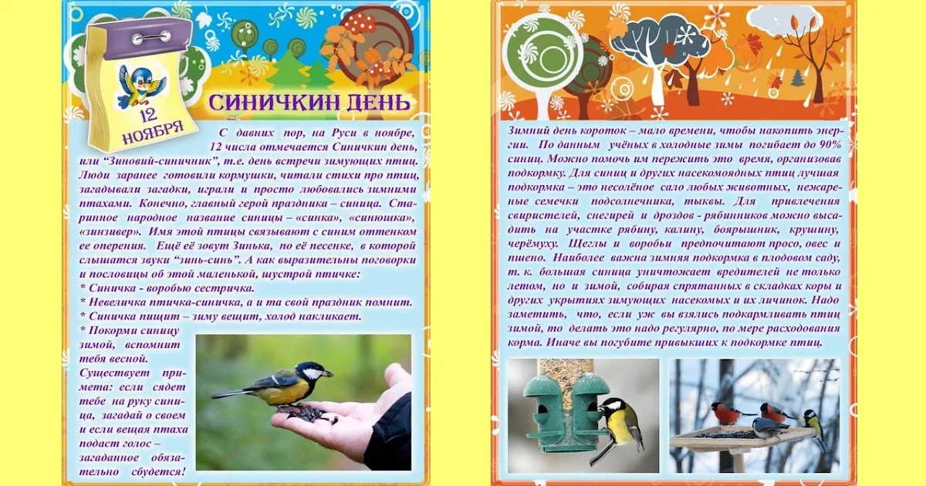

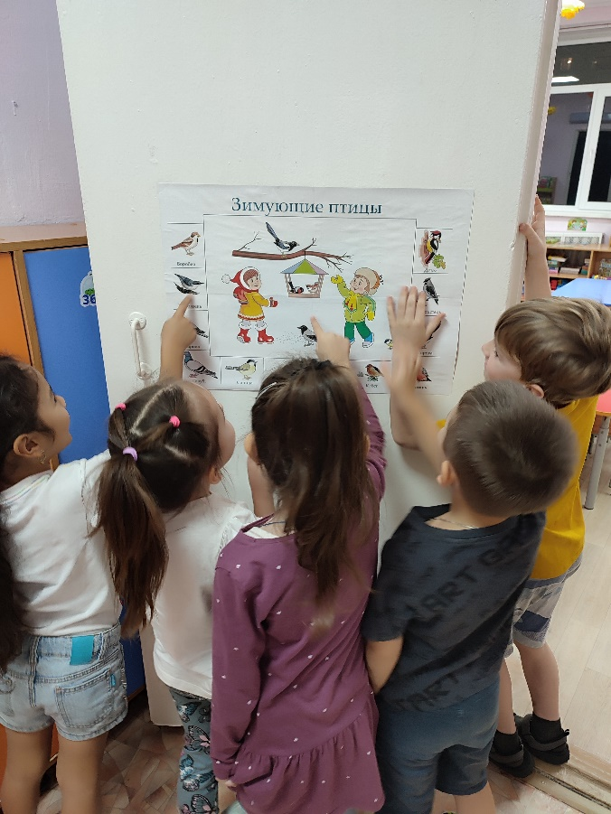
Приложение 5
Фотоотчет
